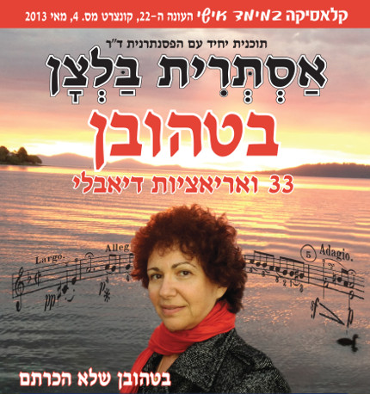

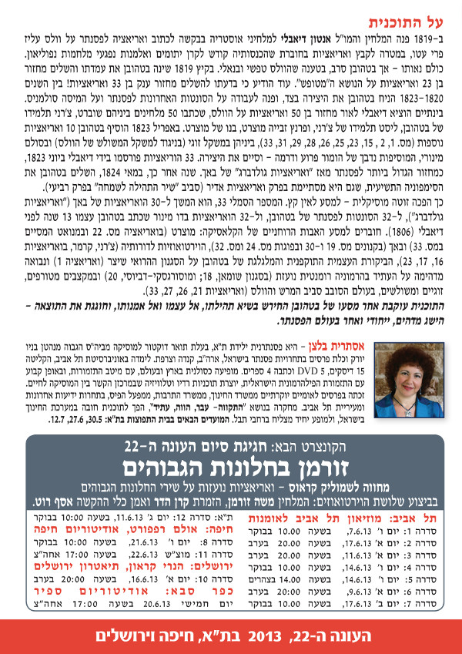
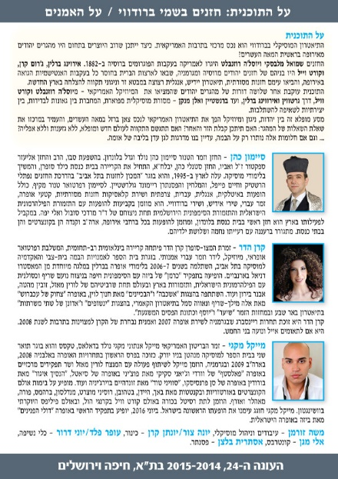

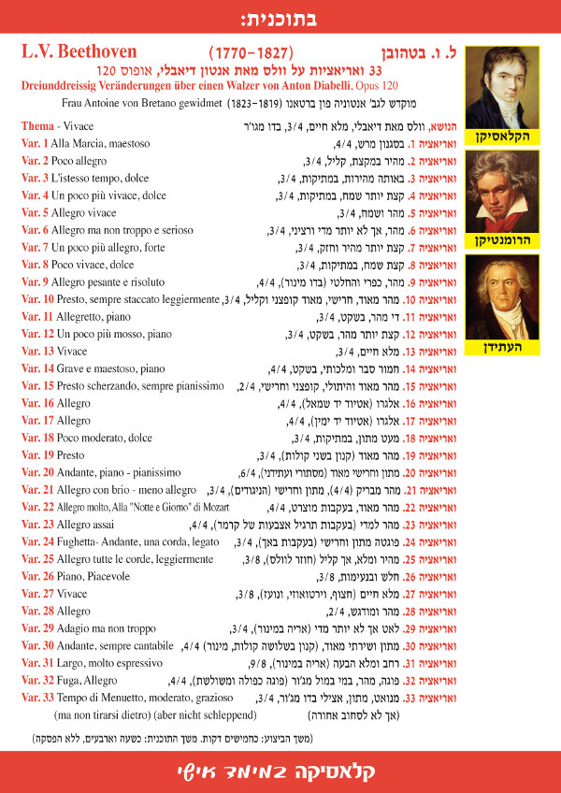

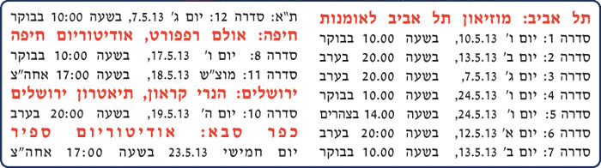
ביקורות

- ראיון של יוסי שיפמן עם אסתרית בלצן על האתגר העצום שבתוכנית בטהובן החדשה
- "וריאציות דיאבלי": בטהובן הופך מים ליין
- אצבעות של זהב - אסתרית בלצן, 33 וריאציות דיאבלי, בטהובן, קונצרט
- אסתרית בלצן על 33 ואריאציות על וולס מאת דיאבלי
אנטון דיאבלי(1781-1859) היה מוציא לאור אוסטרי ממוצא איטלקי.בתקופתו הוא היה מפורסם כמו"ל שעסק בעיקר בספרות ותווי מוסיקה אך כיום עיקר פרסומו בא מכך שבטהובן חיבר על וולס שדיאבלי כתב 33 וריאציות לפסנתר.
ד"ר אסתרית בלצן בתכנית היחיד שלה של שיחת- הקונצרט על הנושא-בטהובן 33 ואריאציות דיאבלי ניתחה את היצירה, הסבירה מה הניע את בטהובן לכתוב כל כך הרבה וריאציות על וואלס שדעתו עליו היתה שלילית ביותר ובסוף לאחר ההפסקה ניגנה את כל היצירה בשלמותה.
נגינתה היתה טובה מאוד.הודגשו והובלטו בנגינה אלמנטים שונים בה,בלצן היתה בנגינה מלאת טמפרמנט ורגש וגרמה הן בנגינתה והן בניתוח היצירה והסיבות לכתיבתה לכך שבסיום התכנית הקהל לא נתן לה לרדת מהבמה והמשיך דקות ארוכות במחיאות הכפיים הסוערות.
היה זה מופע שמינויי הסידרה לא במהרה ישכחו למרות שכל התכניות של בלצן השנה ובכלל משאירות מטען אמנותי וחוויתי רב.
היצירה אורכה כ50 דקות/ בגלל אורך זה,קושי גדול בביצועה וסיבות נוספות לא מבוצעת לעתים קרובות.
משך שנים ארוכות לא שמעתי אותה בביצוע חי אך השנה בגלל הצגה עליה בתיאטרון בית ליסין והמופע של אסתרית בלצן יצא לי לשמעה פעם אחת בשלמות ופעם אחת חלקים ממנה. חוויה!!!
גב' בלצן כבר פירסמה את תכנית העונה הבאה בת"א חיפה וירושלים והיא תכלול 5 תכניות מענינות על "פאפא היידן"-אבי הקלאסיקה,"קורלי"-שיגעון הבארוק,מרוול לשנסונים הצרפתיים,תכנית על רביעיית הפסנתר של דבוז'אק ולסיום חגיגת זמר עברי במלאת 100 שנה להולדתו של סשה ארגוב.
תכנית לכל הדעות מגוונת ומענינת.

לראות או לא לראות:אוהבי מוסיקה שאינם שומעים סדרות אלו מפסידים ובגדול.
אלי ליאון
עיתונאי-מבקר אמנות,חבר אגודת העיתונאים ת"א ותא המבקרים שליד האגודה.

